
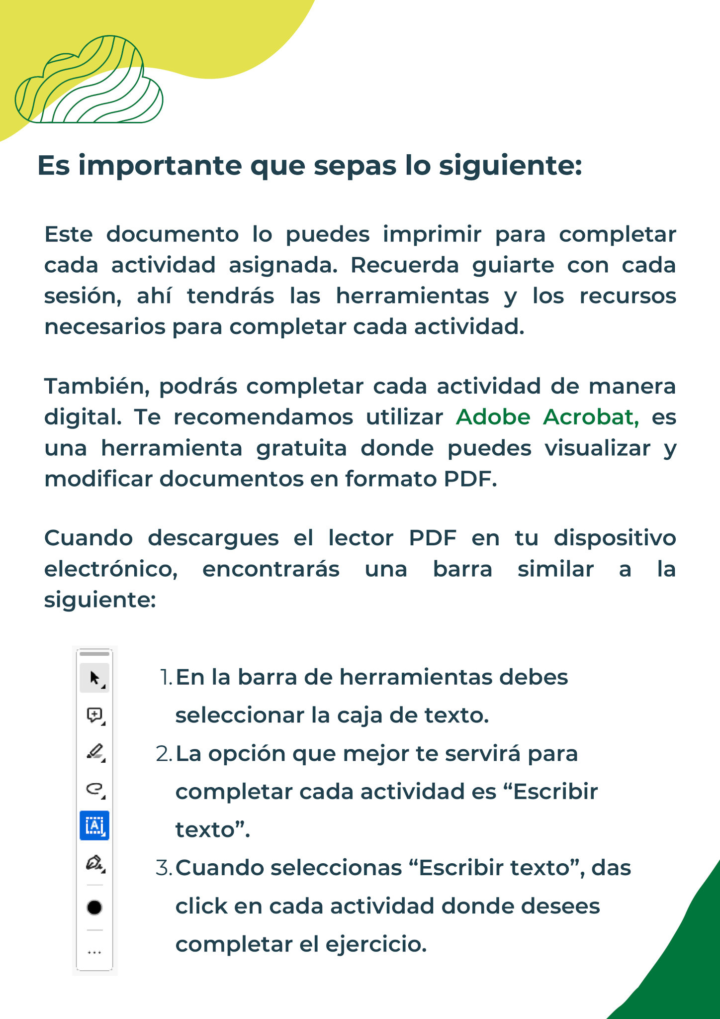

Es un servicio tipo Call Center, enfocado principalmente en adultos mayores que necesitan ayuda para requerir ya sea algún servicio médico u atención dental. Este se encargara de darle al adulto total ayuda para escoger día de revisión, hora, doctor o doctora que lo atenderá, si solo es una consulta o si requiere tratamientos de mayor tiempo. Por otro lado si la persona adulta no se encuentra en condiciones físicas para llegar hasta el hospital, se le brindara especialmente una buseta exclusiva para transportar al adulto mayor sin ayuda de terceros. Esta idea tiene el fin de ayudar al adulto mayor con sus citas médicas sin tener que dirigirse todos los días en horas muy tempranas para sacar cita y esperar mucho tiempo para ello. Todo esto se realizara por medio de un número específico al que podrán llamar cada que lo requieran.
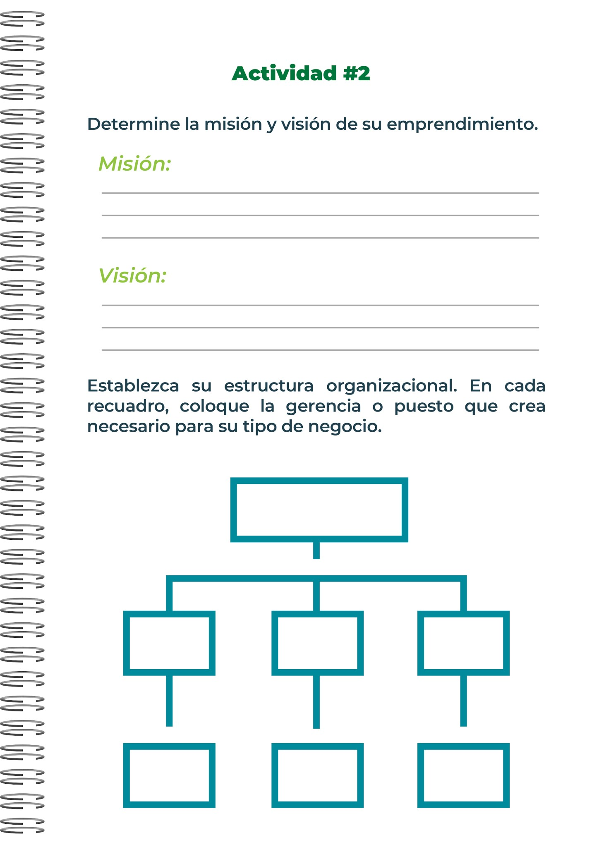
Líderes de llamadas
Asesores de llamadas
Soporte técnico
Financiación
Supervisores
Producción
Coordinador de Golden Elders
Extender el servicio a nivel mundial para que todos los adultos mayores tengan fácil acceso a sus servicios médicos sin tener que usar aparatos digitales que les compliquen acceder a estos.
Brindar total ayuda al adulto mayor para que tenga un fácil acceso a su servicio médico sin que se le complique poder obtener citas o algo que involucre aparatos digitales.
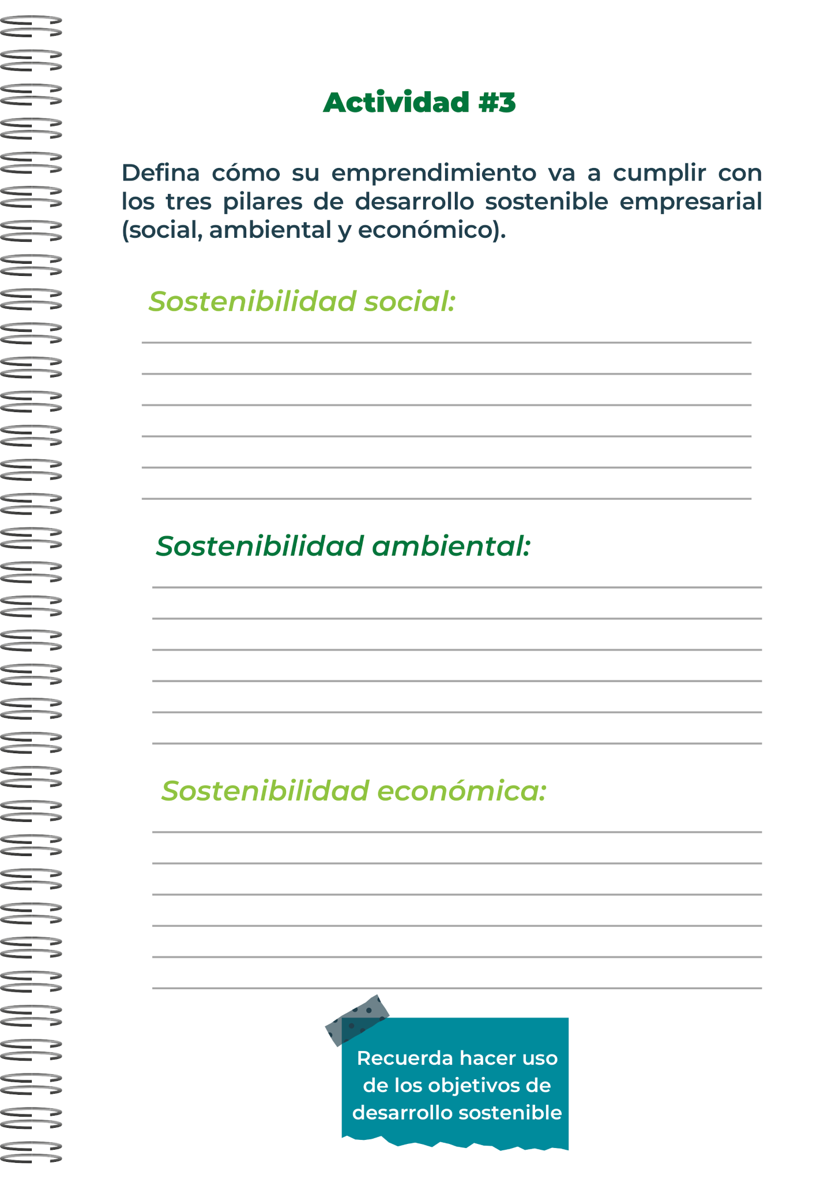
Como el servicio es por vía telefónica no requerirá ningún tipo de papel o aspectos ambientales dañados ya que todo se manejara por medio de una simple llamada, así que se evitara contaminar en lo absoluto.
Por medio del mismo hospital se cobrara un pequeño monto a todos los que paguen o no paguen seguro en lugares como el banco cada mes para atender a las personas y ayudar a la manutención de los artículos que se usan en la parte interna de Golden Elders.
Se planea ayudar tanto a los adultos mayores como a los integrantes de su familia ya que estos a veces tienen sus horas libres muy limitadas, así que se encargara de ayudarlos a todos y que se tenga calidad de vida más óptima.
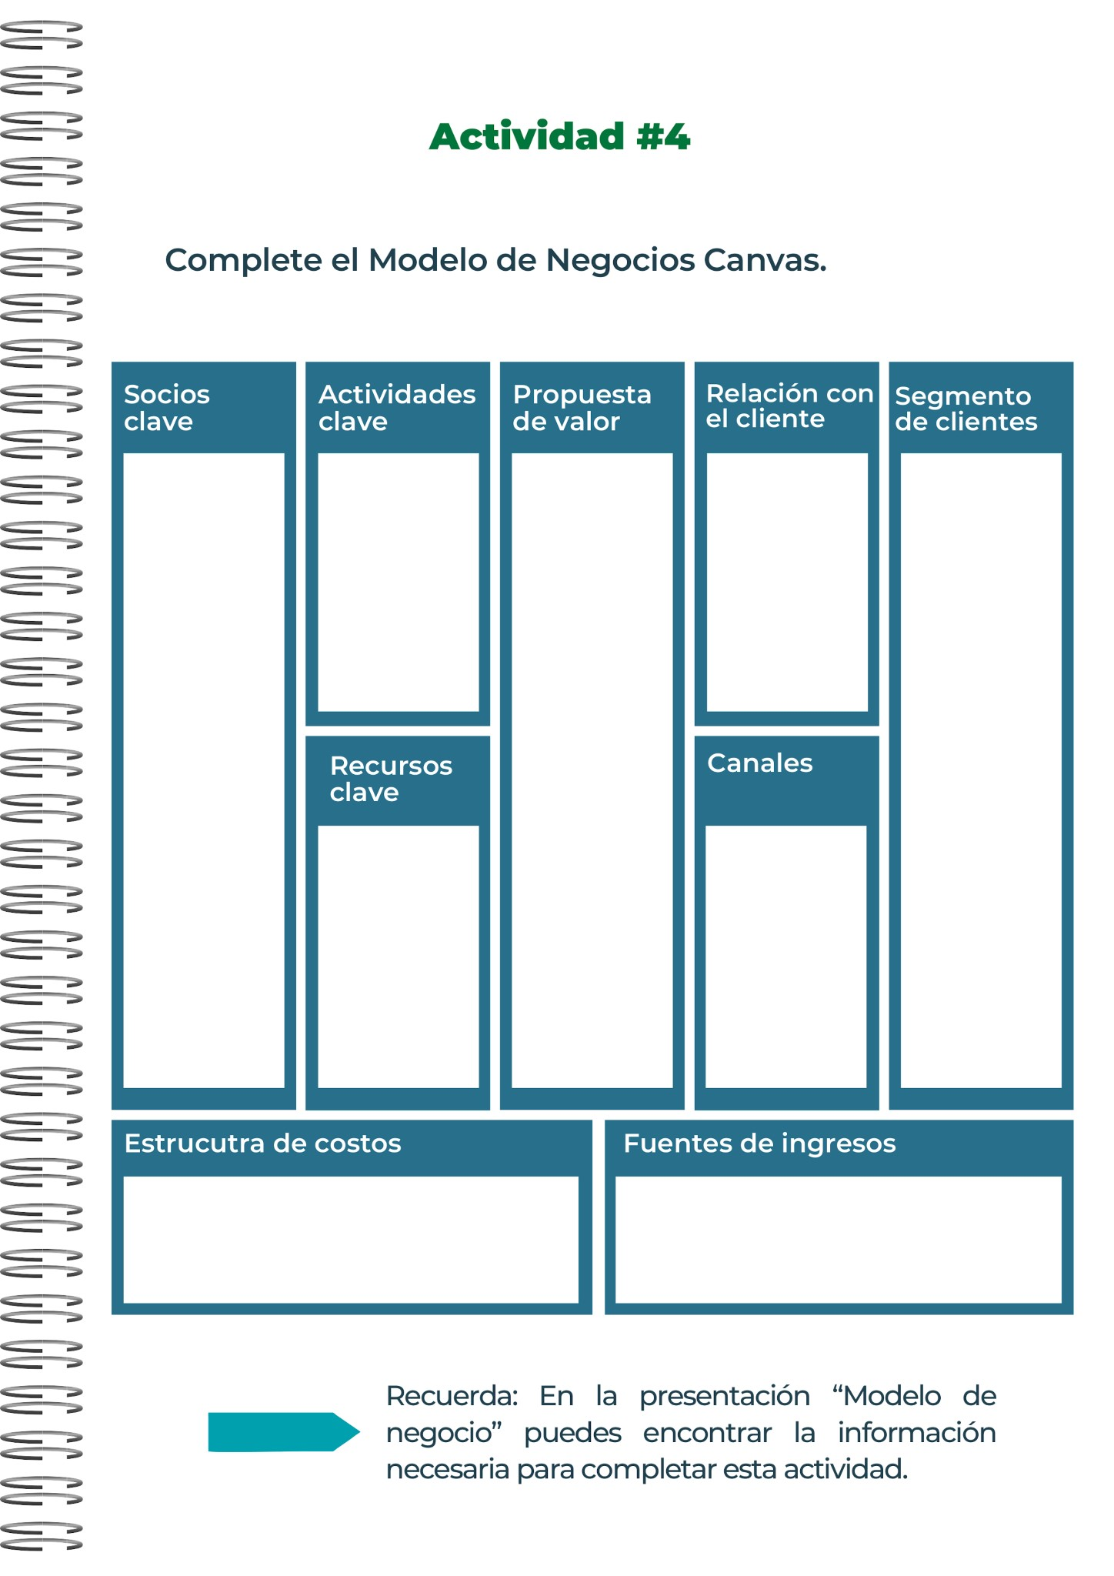
Empresas afiliadas
Cobro mensual de llamada

Mantenimiento de equipo y estructura
Electricidad, Salarios del personal, Internet

Computadoras
Teléfonos
Agendas digitales
Adultos mayores de entre 65-90 años que necesitan atención medica rápida y fácil.
Telefonía móvil.
Teléfonos de casa.
Fácil acceso a servicios médicos.
Rápida atención al cliente (adulto mayor).
Llamadas al servidor
El seguro social.
Clínicas afiliadas.
Empresas que aporten y reciban ganancias
Celulares
Influencers
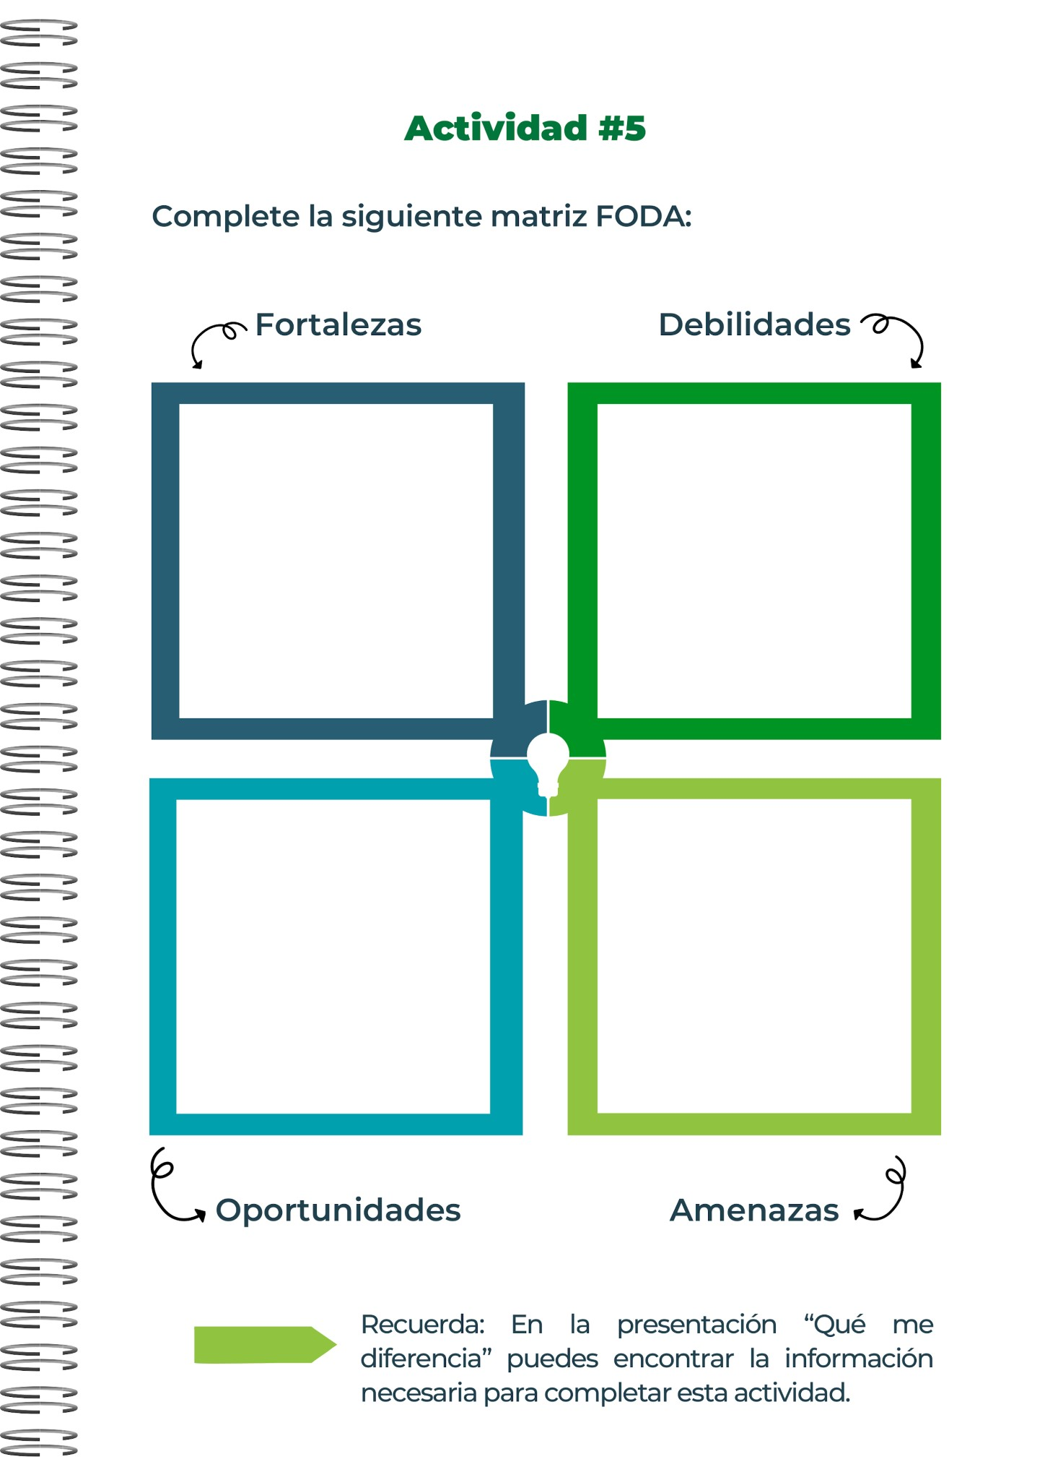
Adultos impacientes que no se dejan atender o que falten recursos económicos para mantener el servicio.
Con el equipo inmobiliario necesario los empleados podrán tener una buena comunicación con el cliente para así dar un servicio óptimo.
Empleados que actúen de mala manera al responder la llamada o no sepan hacer bien el trabajo.
Cuando los empleados se dirijan al adulto de buena manera y que sepa escuchar para poder darle la mejor solución a lo que necesite.
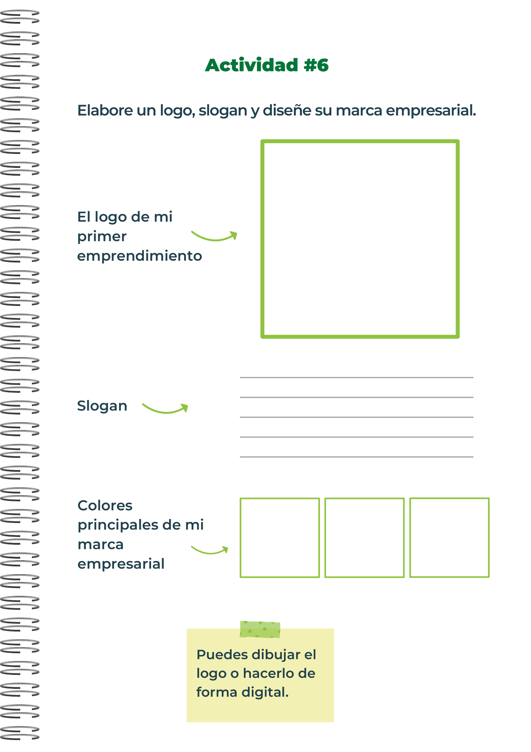
"Una ayuda para ti, es un corazón feliz para nosotros"
Celeste
Blanco

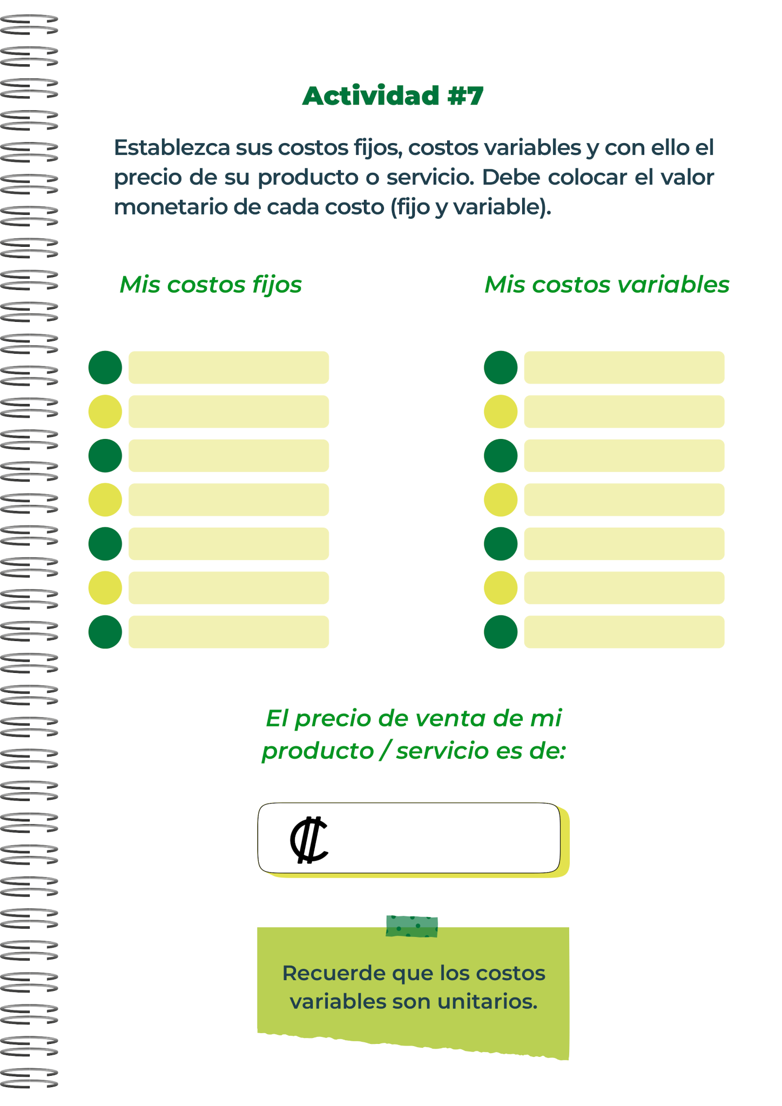
8000
Comida: 50000
Mano de obra: 100000
Comisiones: 40000
Internet: 60000
Agua: 20000
Electricidad: 200000
Equipo inmobiliario: 4000000
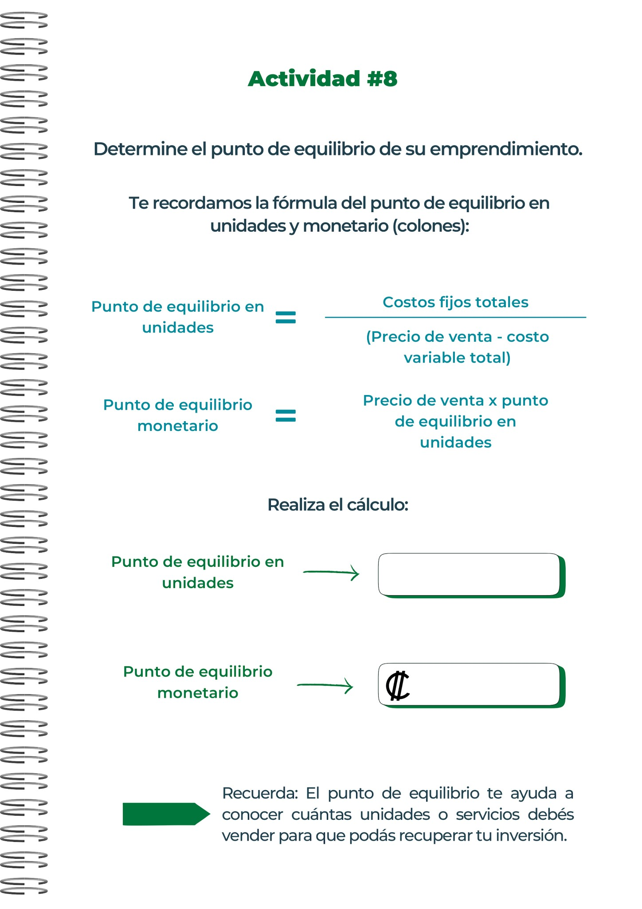
-181465
-189.465
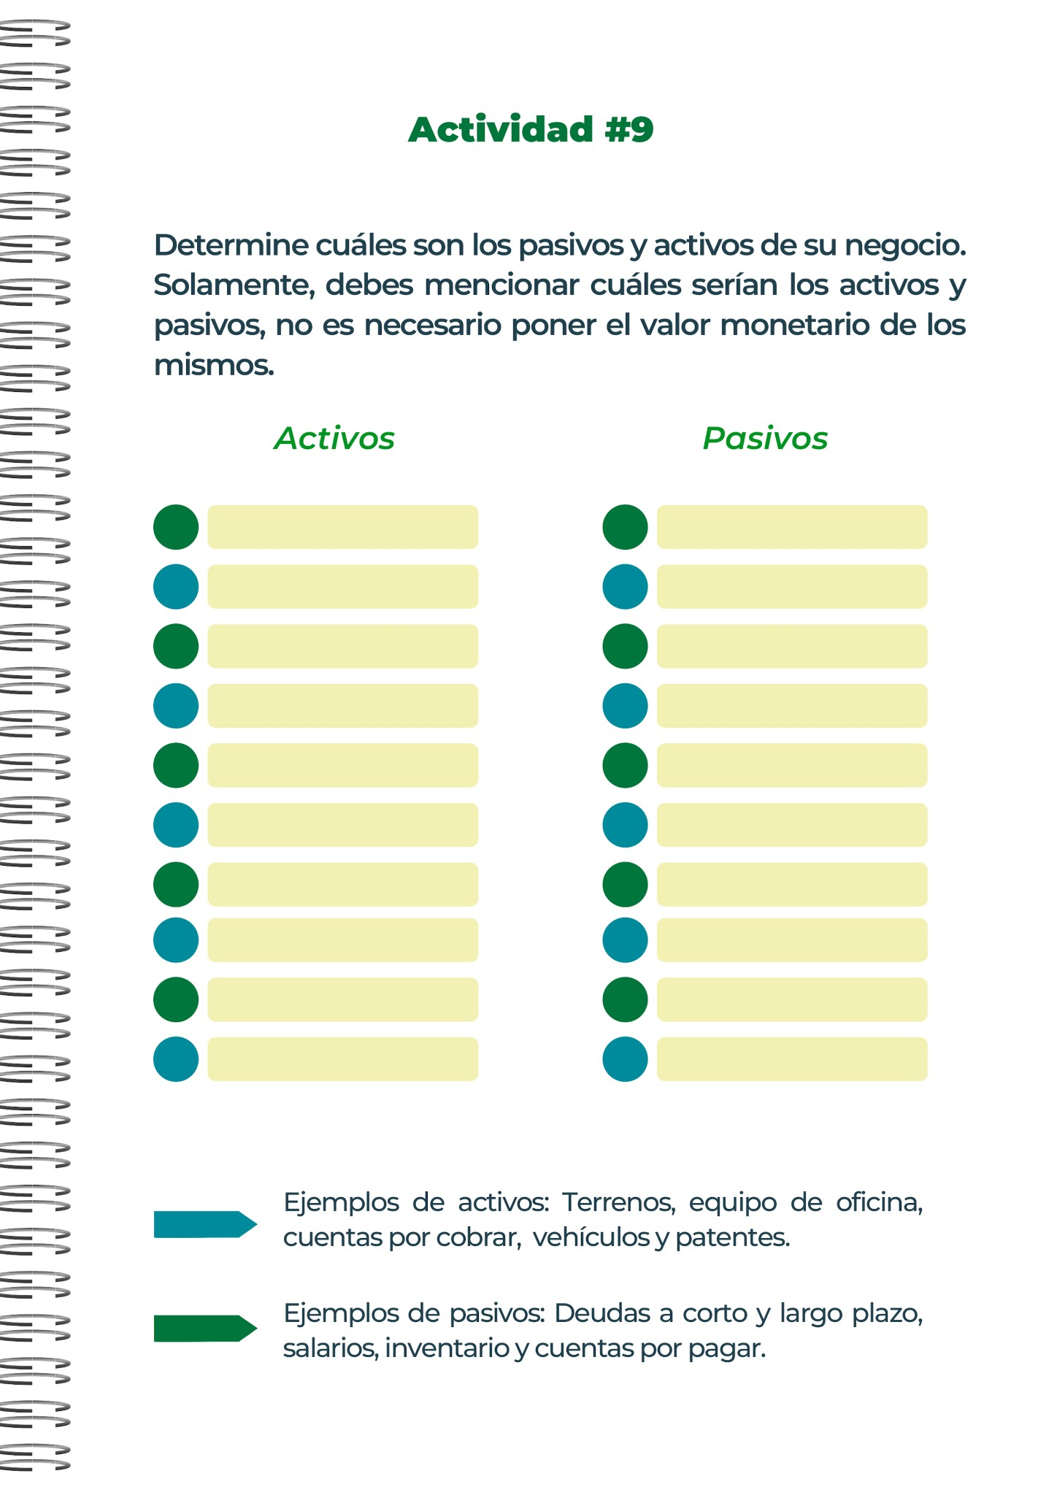
Inventario
Depósito de los clientes
Cuentas por pagar
Préstamos
Salarios
Cheques
Ahorros
Liquidez de la empresa
Maquinaria
Derechos de cobro
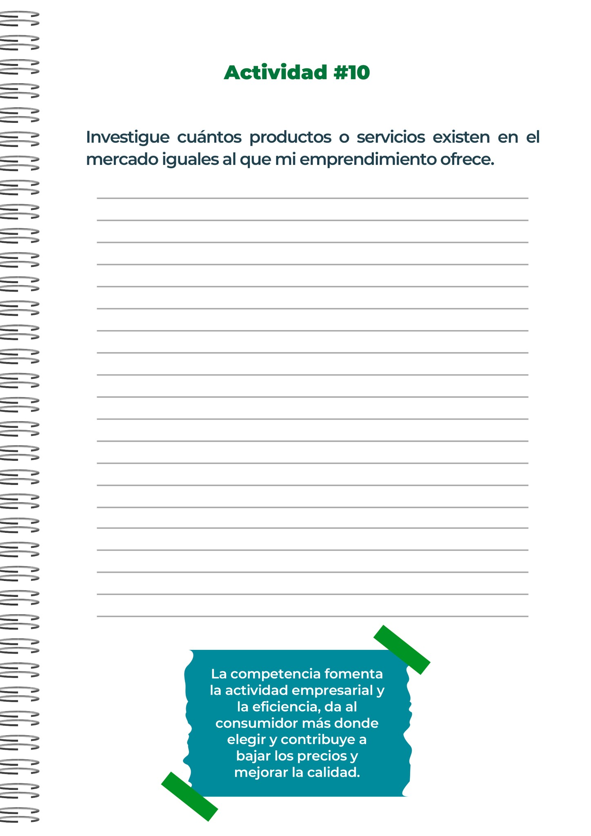
No hay ningún servicio igual solo parecidos como la empresa CONAPAM que igualmente velan por el adulto mayor.
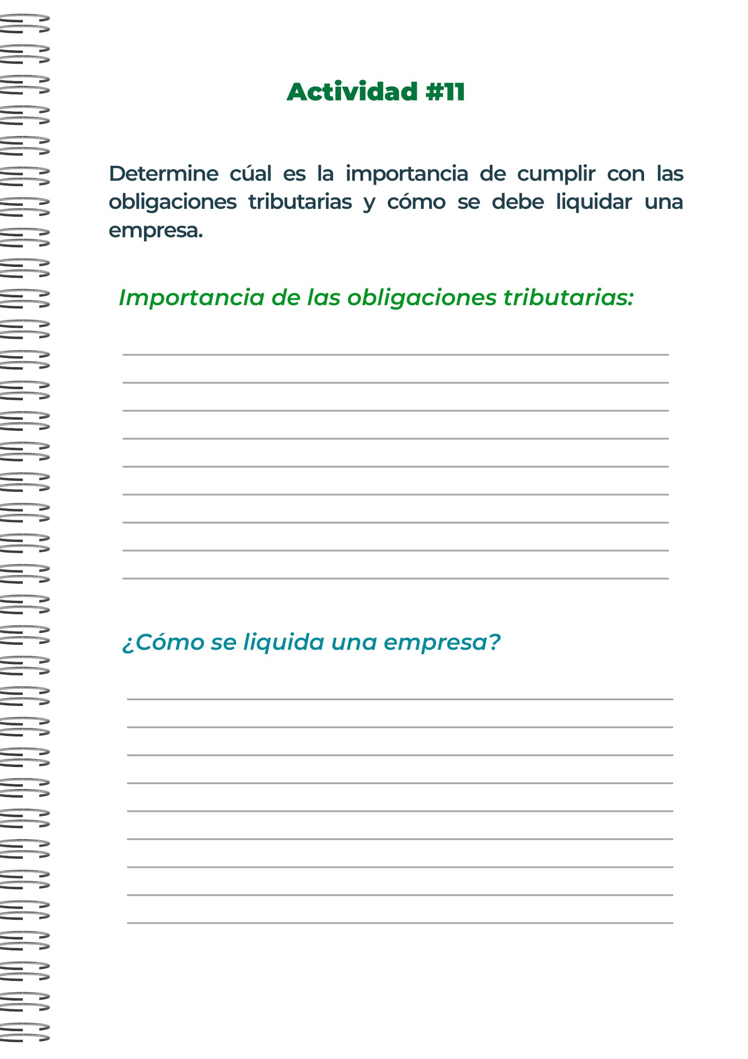
Garantizan que cada individuo y empresa contribuyan de manera proporcional a su capacidad económica.
Consiste en la extinción del negocio. A través de esta operación la compañía saldara las deudas pendientes frente a terceros, cobrara los créditos pendientes frente a sus deudores y por último, repartirá el patrimonio que quede entre los mismos socios.
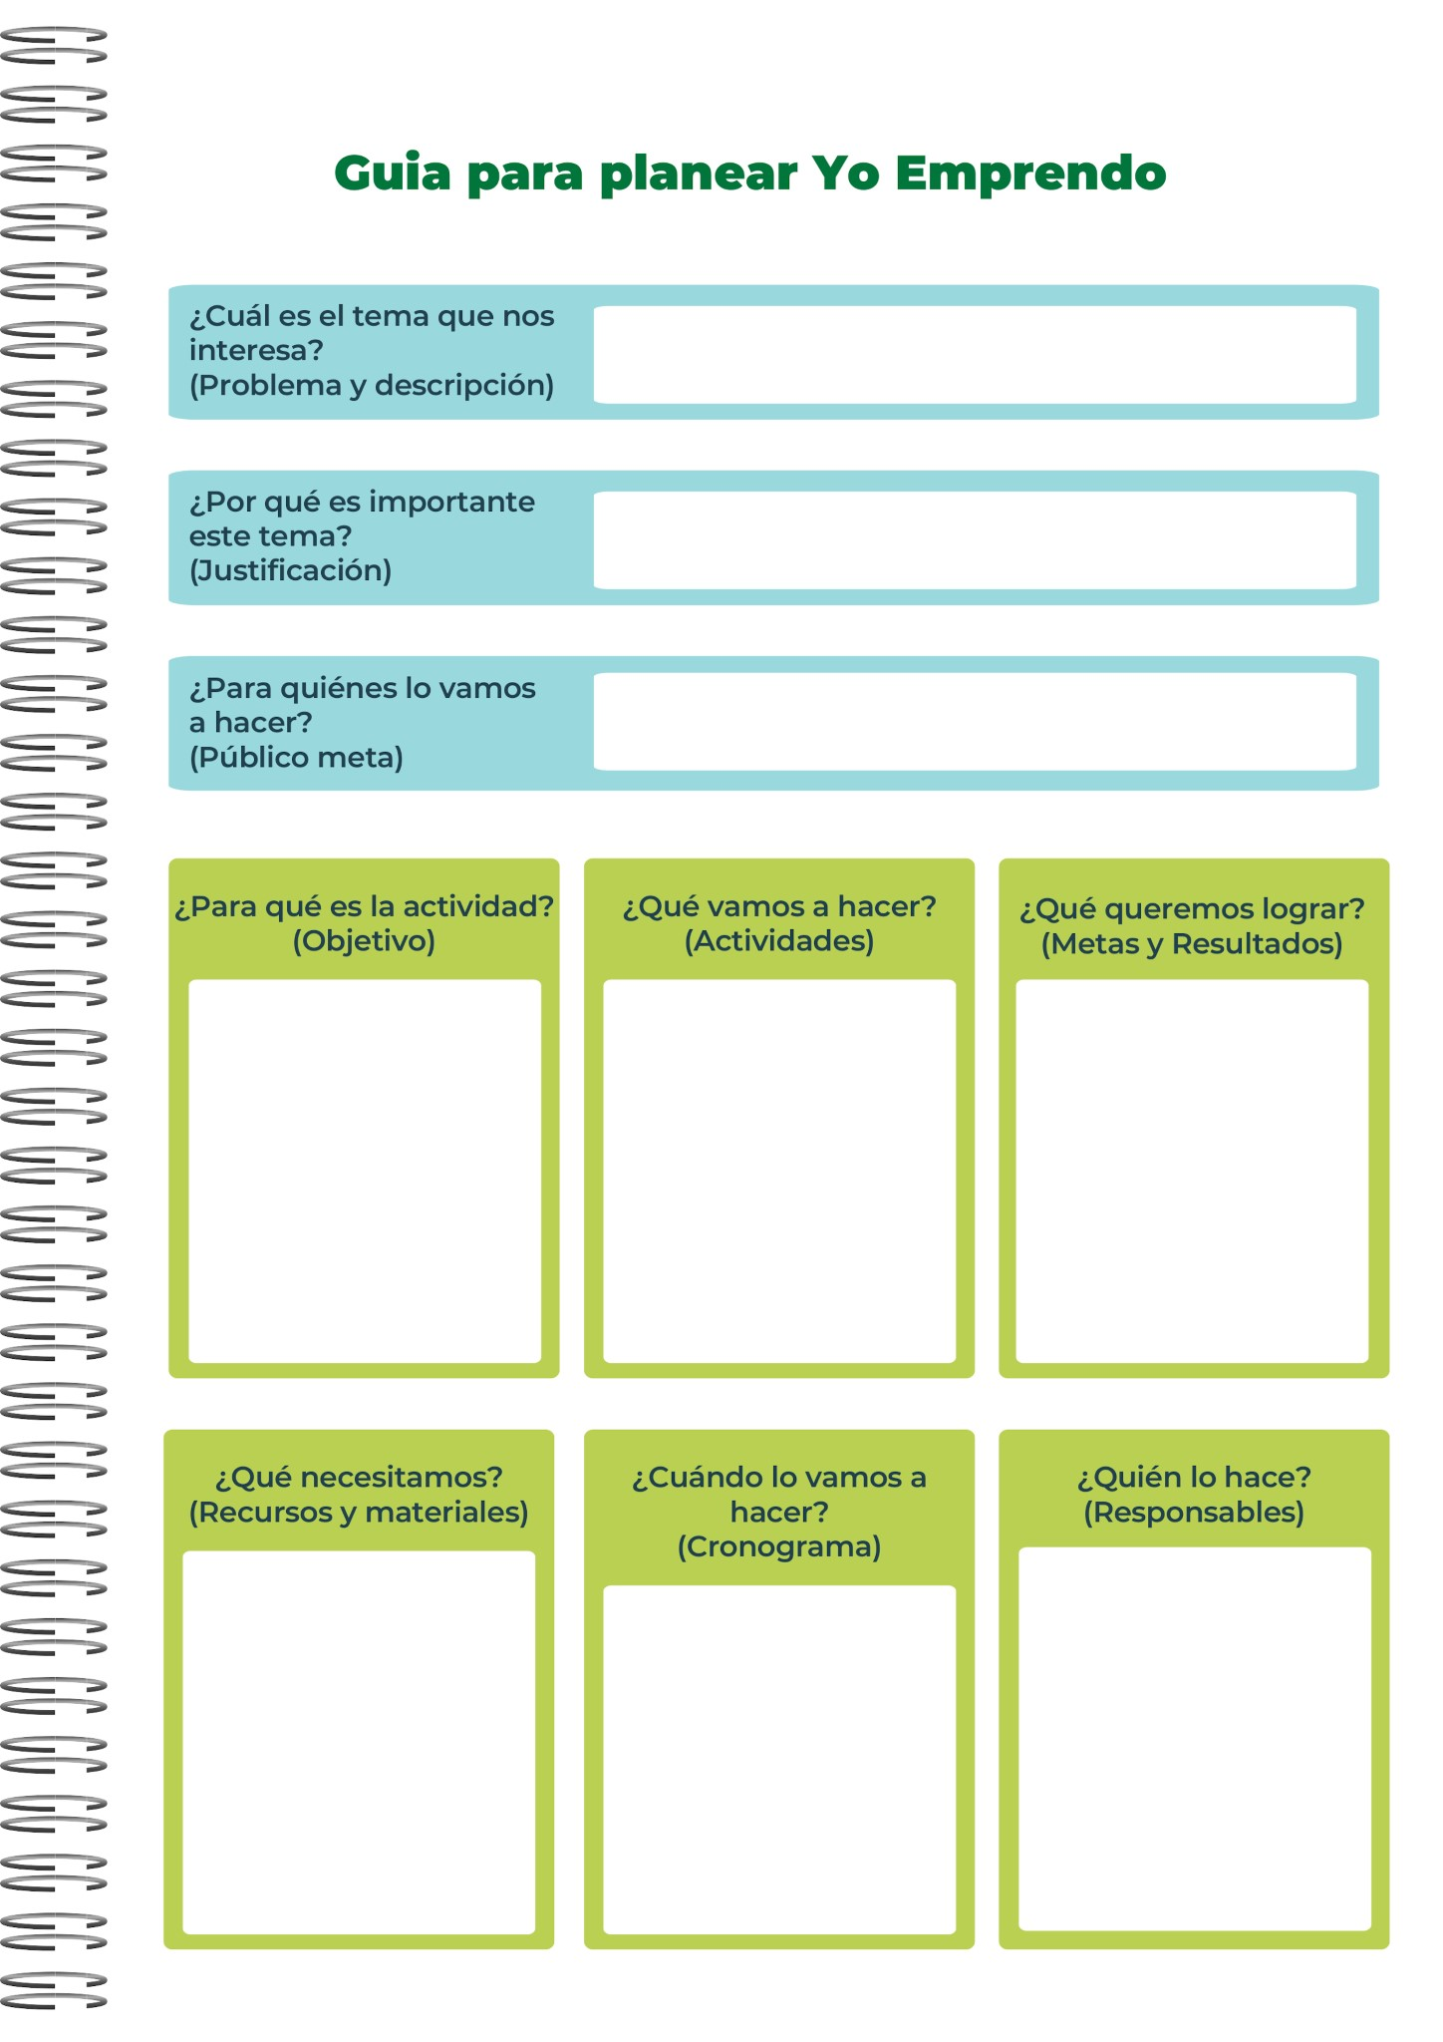
Todos los servidores de la empresa Golden Elders.
Teléfonos, computadoras, internet, electricidad, entre otras
Que todos los ancianos puedan tener una buena salud gracias al servicio que se brindara.
Adultos mayores sin ayuda para adquirir su propio servicio médico por dificultades de su edad.
De lunes a viernes desde las 6:00 am hasta 5:00 pm.
Sábados de 7:00 am hasta 1:00 pm.

Una empresa tipo Call Center para que llamen y les asignen una cita con algún doctor por medio de una llamada.
Facilitarles a los ancianos el acceso medico sin tener que ir presencialmente al hospital para sacar cita.
Para los adultos mayores
Porque todas las personas necesitamos tener una buena salud para vivir pero sin un servicio médico no lo lograremos.

Fue una actividad un poco diferente, que incluso me gustaría que se volviera realidad ya que si hay bastantes adultos mayores que necesitan la ayuda para requerir sus citas debido a que hoy en día todo es por vía digital y algunos ancianos no lo entienden.

